СИМБІОТИВНА ТЕОРІЯ ЗЛОЧИННОСТІ

ШИФР: крок у майбутнє

ЗМІСТ
ВСТУП……………………………………………………………………………….3
РОЗДІЛ 1 ТЕОРЕТИЧНІ ЗАСАДИ ВИВЧЕННЯ ФЕНОМЕНА ЗЛОЧИННОСТІ.……………………………………………………………….......5
1.1. Генеза поняття «кримінальне правопорушення»………………......................5
1.2. Основні напрямки дослідження природи злочинності……………….……....8
РОЗДІЛ 2 АНТРОПОГЕННИЙ ЕЛЕМЕНТ СИМБІОТИВНОЇ ТЕОРІЇ ЗЛОЧИННОСТІ…………………………………..................................................11
2.1. Нейрокримінолгія та поведінкова епігенетика як концептуально нові підгалузі кримінології ………………………………………………………...…...11
2.2. Біологічні кореляти девіантної поведінки…………………………………...13
РОЗДІЛ 3 ХАРАКТЕРИСТИКА СОЦІОЛОГІЧНОГО ВИМІРУ СИМБІОТИВНОЇ ТЕОРІЇ ЗЛОЧИННОСТІ………………………………….17
3.1. Соціологічні та психоаналітичні теорії злочинності…..................................17
3.2. Соціологічні кореляти антисоціальної поведінки…………………………...21
ВИСНОВКИ………………………………………………………………………..25
ДОДАТКИ………………………………………………………………………….26
СПИСОК ВИКОРИСТАНОЇ ЛІТЕРАТУРИ………………………………….28

ВСТУП
Актуальність теми дослідження. Ефективність діяльності правоохоронних органів нашої держави щодо детермінації та запобігання злочинності іноді викликає великі сумніви. Діяльність установ, завданням яких є перевиховання злочинця та уніфікація рецидиву вже давно не дає бажаних результатів та не виправдовує ні вкладених коштів ні покладених на них надій. Подібна ситуація в країні та світі викликає великий страх та недовіру у населення до влади та правової системи країни взагалі. Це породжує нові види злочинності, пов’язані з відстоюванням наляканих громадян «своїх прав», тим самим створює замкнуте коло проблем. Переосмислення та виведення нових доктрин у кримінальному праві та системі законодавства країни є вкрай необхідним кроком, адже лише питання часу, коли ми дійдемо до незворотного рівня цієї проблеми.
Проблема «старого» бачення кримінального правопорушення та «старих» методів обумовлена консервативними поглядами на ґенезу злочинної поведінки, що, в свою чергу, прямо впливає на систему покарань та детермінації злочинності. Актуальність визначення кримінального правопорушення як трансдисциплінарної категорії є найбільш актуальною проблемою сучасної кримінології, подолання якої дозволить покращити усі аспекти життя в сучасному суспільстві.
Ступінь наукової розробки. Відзначимо важливість впливу на формування методології дослідження основних напрямків дослідження природи злочинності Е. Феррі, Д. Матза, Н. Кузнєцової, Ю. Орлова, В. Дрьоміна, Ф. Скінера, Дж. Нікольсона, Дж. Мейнена, К. Лоренца та інших. Разом із тим існує нагальна потреба у комплексному вивченні біолоігчних та соціологічних причин злочинності, що становлять єдину систему факторів анти-соціальної поведінки.
Мета і задачі дослідження. Метою дослідження є здійснення детального вивчення антропогенних та соціологічних факторів та умов злочинності, з подальшим практичним їх застосуванням та розробка симбіотивноі теорії злочинності.
Для досягнення зазначеної мети у роботі слід вирішити наступні задачі:
– узагальнити науково-методологічні підходи до визначення феномену злочинності;
– здійснити загальну характеристику основних напрямків дослідження природи злочинності;
- дослідити біологічний та соціологічний аспект симбіотивної теорії злочинності.
Об’єктом дослідження є суспільні відносини, які виникають з приводу симбіотивної теорії злочинності .
Предметом дослідження є симбіотивна теорія злочинності.
Методи дослідження. Об’єктивний аналіз предмета дослідження у частині досягнення визначеної мети ґрунтується на комплексному використанні загальнонаукових і спеціально-правових методів пізнання. Застосування структурно-функціонального методу дозволило визначити сутність і зміст поняття «кримінальне правопорушення» та його структурних елементів та юридичних зв’язків між ними. Формально-логічний метод дав можливість зосередитися на спеціальних формально-закріплелних ознаках, притаманних кримінальному правопорушенню, на основі законів формальної логіки. За допомогою методу філософсько-юридичної герменевтики проаналізовано доктринальні джерела, що містять теоретико-методологічні положення щодо визначення причин злочинної поведінки.
Апробація результатів дослідження. Результати наукового дослідження пройшли апробацію на міжнародній науково-практичній конференції ΛΌГOΣ (30 october 2020. Strasbourg, République française) та в фаховому журналі «Альманах міжнародного права» № 25/2021.
Структура та обсяг роботи визначаються її цілями, предметом і логікою дослідження. Робота складається зі вступу, трьох розділів, що об’єднують шість підрозділи, висновків, додатків, списку використаних джерел (45 найменувань на 5 сторінках). Повний обсяг роботи становить 30 сторінок.

РОЗДІЛ 1. ТЕОРЕТИЧНІ ЗАСАДИ ВИЧЕННЯ ФЕНОМЕНА ЗЛОЧИННОСТІ

1.1. Генеза поняття «кримінальне правопорушення»

Кримінальне правопорушення як негативне та суспільно-небезпечне явище соціально-правової дійсності є об’єктом уваги багатьох вчених різних сфер наукового пізнання. Ще з давніх-давен і до сьогодні філософи, юристи, політики, медики, психологи та соціологи намагаються визначити сутнісну природу цього явища.
С.В. Познишев зазначав, що першим завданням, яке необхідно вирішити в межах загального вчення феномену злочинності – є визначення його поняття. Подібне визначення необхідно задля того, щоб ми могли точно розмежовувати кримінальне правопорушення від інших суспільно-небезпечних явищ, які не являються злочинами та тим чи іншим є подібними до нього [1, с. 171].
На початку ХХ ст. вчений М.С. Таганцев, розглядаючи соціальну суть злочину, писав: «Життя всіх народів свідчить нам, що завжди і всюди відбувалися і відбуваються дії за різними підставами не тільки визнані недозволеними, але й такі, що викликають відомі заходи суспільства або держави, спрямовані проти осіб, їх які зчинили, діяння, які визнаються злочинними» [2, с. 337]. Такої ж думки дотримувавлися О.Ф. Кістяківський, Н.Д. Сергієвський, В.Д. Спасович. У своїх наукових роботах В.Д. Спасович писав, що злочин це – «діяння, заборонене законом під страхом покарання, іншими словами, воно є порушення закону кримінального» [3, с. 110]. Одночасно він визначав злочин як «нарушение учреждений, устанавливаемых в интересах общественного порядка и признанных необходимыми условиями общежития» [4, с. 592].
Залежно від того, чому надавалося більше значення — соціальній чи правовій характеристиці кримінального правопорушення, можна виділити три визначення цього поняття: формальне, матеріальне та формально-матеріальне.
Формальне визначення відображає юридичну природу, юридичні ознаки цього явища: кримінальне правопорушення визнається таке діяння, що передбачається законом як кримінально каране (злочинно те, що карано, або злочинно те, що передбачено кримінальним законом).
Матеріальне визначення виділяє лише соціальну сутність злочинного діяння, його суперечність певним соціальним цінностям (кримінальне правопорушення — суспільно небезпечне діяння).
Формально-матеріальне визначення поєднує в собі соціальну та юридичну характеристики (кримінальне правопорушення — суспільно небезпечне і передбачене кримінальним законом діяння). Сучасне визначення поняття «злочин» як частини кримінального правопорушення, якого дотримуються вчені-правники сьогодення В.О. Навроцький, В.Я. Тацій, В.В. Сташис, виглядає так: злочином визнається суспільно небезпечне, винне, протиправне і кримінально каране діяння (дія чи бездіяльність), вчинене суб’єктом злочину [5, с. 73].
Терміни «кримінальне правопорушення» і «злочин» не є синонімами після 1 липня 2020 року, коли набрав чинності Закон України про кримінальні проступки, передбачений пунктом 1 Прикінцевих положень Кримінального процесуального кодексу України [6]. Нині термін «кримінальне правопорушення» об'єднує в собі поняття «злочин» і «кримінальний проступок».
Термін «кримінальний злочин» з точки зору права не має сенсу, оскільки злочином є тільки те діяння, яке передбачене кримінальним законом [7, с. 7].
Кримінальним правопорушенням в українському праві є передбачене Кримінальним кодексом України суспільно небезпечне винне діяння (дія або бездіяльність), вчинене суб'єктом злочину, більш тяжке, ніж кримінальний проступок [8].
Кримінальні правопорушення мають ряд ознак, спільних з іншими правопорушеннями: є небезпечними для суспільства; здійснюються усвідомлено; вчиняються всупереч заборон, визначених кримінальним законодавством. Проте, на відміну від адміністративних, цивільних чи дисциплінарних проступків, вони мають підвищений рівень суспільної небезпечності. Саме тому не є кримінальним правопорушенням дія або бездіяльність, яка хоча формально і містить ознаки будь-якого забороненого діяння, але через малозначність не становить суспільної небезпеки, тобто не заподіяла й не могла заподіяти істотної шкоди фізичній чи юридичній особі, суспільству або державі. Кримінальні правопорушення поділяються на нетяжкі тяжкі та особливо тяжкі.
Нетяжке кримінальне правопорушення — передбачене Кримінальним Кодексом України діяння (дія чи бездіяльність), за вчинення якого передбачене основне покарання у виді штрафу в розмірі не більше десяти тисяч неоподатковуваних мінімумів доходів громадян або позбавлення волі на строк не більше п'яти років [8]. За вчинення тяжкого кримінального правопорушення передбачається штраф у розмірі не більше двадцяти п'яти тисяч неоподатковуваних мінімумів доходів громадян або позбавлення волі на строк не більше десяти років, а стосовно особливо тяжкого кримінального правопорушення застосовується штраф у розмірі понад двадцять п'ять тисяч неоподатковуваних мінімумів доходів громадян, позбавлення волі на строк понад десять років або довічне позбавлення волі [8].
Класифікація будь-якого кримінального правопорушення є лише виокремленням за якоюсь сутнісною ознакою, а не виокремлення злочину та подібного діяння. Наприклад, кримынальны правопорушення у сфері корупції не несуть ніякої фізичної шкоди людини, проте вважаються тяжкими через їх потенційний суспільно-небезпечний характер. Хоча, категорія «проступку» та «злочину» має між собою пряму мету – йти проти правил суспільства. І як зазначалося раніше, для визначення причин злочинності, не важливо якої саме тяжкості воно було вчинене, головне – факт його існування як актуальна проблема кримінології.
Таким чином, під поняттям «кримінальне правопорушення» необхідно розуміти суспільно небезпечне, винне, протиправне і кримінально каране діяння (дія чи бездіяльність), вчинене суб’єктом злочину.
1.2. Основні напрямки дослідження природи злочинності

Із зародженням такої науки як кримінологія, дослідники намагалися віднайти закономірності виникнення злочинності, знайти, так званий, «корінь зла». «Батьком» кримінології вчені вважають Ч. Бекарія, а першою фундаментальною працею в царині кримінології є його робота 1764 року «Про злочини і покарання». У ній автор зазначив свої кримінально-правові ідеї з приводу покарання за вчинені злочини, а також кримінологічні ідеї –ідеї про причини злочинів [9, с. 93]. Автор акцентував своє ставлення до механізму взаємодії суспільної влади до злочинності говорячи: «Краще запобігати злочинам, аніж карати за них» [10, с. 471].
У науковому середовищі, залежно від характеру причин злочину розрізняють такі концепції причин злочинності: містична або її ще називають теологічна, класична, біологічна, соціологічна та культурна [11, с. 104].
Прихильники теологічного підходу вбачають причину злочину у паранормальних явищ, що впливають на людину та її свідомість, перетворюючи її на злочинця. Також, однією з особливостей подібного підходу є його релігійна першооснова[12].
При вивченні класичного підходу можна звернути увагу на те, що причиною злочину є самодостатня «погана воля» злочинця, який залежить лише від самого себе і повністю відповідає за свої вчинки. Сформульований підхід Ч. Беккарія, на відміну від містичного, виник під впливом ідей Просвітництва. Згідно з цим напрямком, боротьба зі злочинністю зводиться до застосування покарання, а його мету вчені вбачали у впливі на волю людей, щоб вони не вчиняли злочинів. Подібний підхід, є більш правовим та замкнутим. Він виступає як своєрідний механізм регулювання відносин таким чином, як того хоче владна верхівка або ж як було прийнято на звичаєвому рівні [10, с. 472; 11, с. 94].
Щодо біологічного підходу, то причиною злочину вважалося не волевиявлення злочинця, а біологічне спрямування організму людини, що в теорії може пояснити будь-яке волевиявлення особи через антропологічні фактори. Його засновником вважається Ч. Ломброзо. За його словами, боротьба зі злочинністю повинна полягати виключно у впливі того чи іншого антропологічного фактора, що спричиняють злочини, з метою їх нейтралізації. Звідси визнання судом винною особою за вчинення злочину та винесення вироку втрачає сенс, і роль суду повинна відігравати антропологічна експертиза [13].
Соціологічний напрямок пропонує під категорією причин не розглядати біологічний аспект (антропологічні фактори), а ключовими факторами визначити соціологічні причини та умови [14]. Цей підхід був сформульований Е. Феррі. Протидія злочинності, виходячи з вищесказаного, полягає у впливі на соціологічні фактори, які здатні певним чином вплинути та визначати поведінку людей поза їх контролем, незалежно від їх стану. Таким чином, автором злочину є соціальне довкілля, а не сама особа злочинця, але це досить спірне питання, а тому багато науковців не можуть точно називати винуватцем злочину саме навколишнє середовище. Ця сфера включає в себе доволі істотну кількість соціологічних теорій: теорія соціального контролю А. Райса та Т. Джексона, теорія стримування У. Реклесса, теорію «дрейфу» Д. Матца та багато інших.
Культурологічний підхід є майже універсальним, так як поєднуючи класичний, біологічний та соціологічний підходи, причиною злочину визнаються фактори, що мають властивість викликати у людини свавільне свавілля, тобто стан невідповідності власному розсуду, соціальним законам, тощо. Варто зазначити, що причинами злочинності вбачають ті фактори, що, на момент вчинення протиправного діяння, викликали у людини відторження до законів та традицій суспільства та закріплених у свідомості людей, законів соціального співіснування, у якому той проживає. Подібний підхід дає змогу більш широко визначити коло факторів превентивної поведінки без відчуження всіх можливих моментів конкретно справи. На нашу думку, він є найбільш наближеним для визначення істинної природи феномена злочину [9, с. 93].
Але все ж таки, попри всю автономність кожного із зхазначених підходів та універсальність культурологічного, залишається проблемним питаннящодо відсутності точної моделі, яка описує природу злочину. На нашу думку, природа злочину має двоелементу систему, що впливає на третій елемент: вона зумовлюється симбіозом антропогенних та соціологічних факторів та здійснює їх вплив на третій елемент – психіку людини. Ці елементи взаємопов’язані, а їх зв’язуючою ланкою є психіка людини – компонент, що граничить між біологічною (внутрішньою) та соціологічною (зовнішньою) складовою людської свідомості (волі).
Слід не відштовхуватися від результату злочинного діяння для визначення його сутності, а запропонувати заглибитися у внутрішню природу самого діяння, віднайти закономірність його дій та відповісти на питання чому саме злочинець є або став злочинцем.
Отже, проаналізувавши підходи до теорій походження злочинності, можна дійти висновку, що не можна однозначно вважати жоден напрямок правильним через їх слабку доказову базу. Кожен напрям враховує лише специфічні йому показники при розгляді виникнення злочинності, та, при цьому, взагалі не враховує інші. На підставі зазнченого можна запропонувати власну симбіотивну теорію походження злочинності, яка розглядає злочин як результат взаємодії антропогенних факторів з соціологічними. Слід наголосити на автономності кожного з факторів, і тому, що зв’язним елементом між ними є психіка людини.

РОЗДІЛ 2. АНТРОПОГЕННИЙ ЕЛЕМЕНТ СИМБІОТИВНОЇ ТЕОРІЇ ЗЛОЧИННОСТІ

2.1. Нейрокримінологія та поведінкова епігенетика як концептуально нові підгалузі кримінології

Виокремлення кримінологічних напрямків детермінації злочинності зумовлене диференціацією поглядів різних вчених до остаточного визначення ключового фактору, що робить людину злочинцем. Симбіотивна теорія злочинності викоремлює антропогенні та соціологічні фактори у певному автономному зв’язку, який призводить до внутрішніх змін в психиці людини. Аргументується вказана позиція тим, що виокремлення всіх інших напрямків є ніщо інше як надання автономності підкатегоріям біологічного чи соціологічного напрямку.
Я відомо, тваринні предки людини мали біологічну сутність. Процес їх гармонізуючої еволюції був проявом єдності біологічного та соціального. Саме під впливом виникаючих соціальних необхідностей стала поступово змінювати свій напрям сама біологічна еволюція предків людини. До моменту виокремлення «Homo Sapiens» сформулювалася особлива генетична програма, що властива лише цьому виду. Дослідники називають таку програму «соціалізованою» [15, с. 13].
При дослідженні біологічних факторів фахівці звертають увагу на такі особливості, як, наприклад, тип нервової системи, рівень балансу руху та гальмування центральної та периферичної нервової системи, температура тіла, конституція органів, загальний фізичний стан, ступінь фізичного розвитку, особливості гормональної фонової організації, особисті вподобання у сфері інтимних відносин, наявність визначених захворювань, а також стать, вік, вплив генетичної складової, тощо [16, с. 99]. Однією з найсчучасніших трансдисциплінарних галузей, що поєднують генетику та кримінологію є поведінкова епігенетика та нейрокримінологія.
Слід зауважити, що нейрологічне розуміння може відкрити нові шляхи для біологічного та патологічного лікування злочинної та асоціальної поведінки. Наприклад, нові інструменти для редагування геному, такі як кластеризовані регулярно переміщені короткі паліндромні повтори (CRISPR) одного дня можуть стати доступними для специфічної геномної модифікації дефектних генів МАОА. Більше того, глибока стимуляція мозку, як пропонується, може вибірково пригнічувати агресію [17] або статевий потяг [18]. Такі варіанти лікування піднімуть етичні проблеми (наприклад, щодо інформованої згоди) на лікування та покарання злочинців [18]. Вони також можуть призвести до психопатологізації злочинної поведінки, яка в даний час не пов'язана з психічними розладами. Таким чином, видається дуже важливим подальше дослідження таких процедури та їх можливий вплив на винесення вироку в майбутньому. В Україні подібний досвід міг би набагато змінити не найкращу ситуацію з рівнем злочинності. Також, як зазначалося раніше, подібні методи могли б допомогти з коригуванням превентивної поведінки, що не пов’язана з психічними розладами особи.
Доречно було б закцентувати увагу на тому, що генетичну інформацію можна використовувати разом із принципом ризику. Рівень ризику зазвичай оцінюється за допомогою різноманітних інструментів, що враховують відомі фактори ризику для участі у злочинах, таких як історія злочинів та криміногенні риси особистості. Не може бути сумнівів, що у цьому випадку подібні оцінки опосередковано фіксують принаймні деякий рівень генетичного ризику. Водночас цілком можливо було б використовувати генетичне тестування, щоб на основі існуючих матеріалів визначити генетичний ризик кожного злочинця [19, с. 116 - 117]. Звичайно, прямо зараз існує обмежена кількість поліморфізмів, які були постійно пов'язані з асоціальною поведінкою, але як виявляється більшість поліморфізмів можна додати до списку генів, які оцінюються. Звичайно, можна сказати, що на даний недостатньо вагомих доказів з якими можуть бути пов’язані генетичні поліморфізми та злочинна поведінка.

2.2 Біологічні кореляти девіантної поведінки
За останні два десятиліття у всьому світі стрімко зростає використання нейробіологічних доказів у кримінальних процесах. Докази часто включають структурну томографію мозку, електроенцефалографію і нейропсихологічну оцінку. Коли вводилися поведінкові генетичні докази, вони найчастіше включали свідчення експертів про спадковість адитивних розладів (включаючи зловживання наркотиками і алкоголем) і пристрасть до азартних ігор на додаток до генетичних основ психічних захворювань, таких як депресія і психоз. Обмежене число експертів представило докази унікального генетичного ризику обвинуваченого в зв'язку з його злочином, найчастіше це пов’язано наявністю генотипу з низькоактивною формою гена MAOA-L, якого дослідники вважають нейрональним корелятом агресивної та антисоціальної поведінки людини [20].
Якщо говорити про біологічні фактори девіантної поведінки, то велику увагу необхідно приділити вищезгаданій гормональній системі особи. Так як, гормони, по своїй суті і є тими регуляторами настрою, то нам просто не можна їх не враховувати в експертизі. Вчені Arjen J., Boender L. та Young J. говорять, що нейроендокринологія має багату історію використання різних модельних організмів для з'ясування загальних принципів і еволюції взаємозв'язків між гормонами, мозком і поведінкою. Системи окситоцину і вазопресину були вивчені у багатьох видів, що виявило їх роль в регулюванні соціальної поведінки. Рецептори окситоцину і вазопресину демонструють вражаючі видові і індивідуальні відмінності у розподілі в головному мозку, які пов'язані з різноманітністю соціальної поведінки [21]. Результати праці, показали пряму кореляцію між рівнем певних гормонів та особливостями поведінки.
Вдало розмірковує про цю тематику С. Шатов: «Ступенем добробуту соціального середовища і задоволеності потреб визначається «рівень стресу» в організмі людини. Разом з тим несправедливість, утиск прав і свобод, протиріччя у взаєминах людей, антагонізм різних соціальних груп можуть ініціювати конфліктні ситуації. В ході конфлікту прокидається «первісний» інстинкт самозбереження, який супроводжується відповідними психологічними і фізіологічними реакціями організму. Високий рівень гормонів стресу пригнічує нервову систему. Такий стан провокує негативні думки, дратівливість, депресію і може сприяти формуванню мотиву злочину. У свою чергу, низький рівень серотоніну («гормону щастя») створює імпульсивну агресію, яка також може привести до злочинних дій» [22, с. 100].
З приводу аномалій в різних частинах мозку, то необхідно зазначити, шо подібне питання не повинно викликати у нас запитання, адже ці аномалії, як і сама шизофрения відносяться до антропогенних факторів, що впливають на світосприйняття людини. При цьому, ніхто не може остаточно стверджувати про відповідальність таких осіб за вчинене протиправне діяння, адже вони просто не можуть повноцінно сприймати навколишнє середовище. Такі аномалії, варто відносити до психіатричних хвороб, які, після точного медичного підтвердження, повністю звільняють особу від кримінальної відповідальності. Існує генетична теорія, згідно з якою діти злочинців успадковують ген, який відповідає за схильність до вчинення злочинів. О. Спиридонова вважає, що батьки з кримінальним минулим виховають злочинців, і, навпаки, законослухняні батьки виховуватимуть чесних і слухняних дітей. Дослідження також показують, що навіть якщо діти злочинців виховувалися в благополучних сім'ях, мали схильність до правопорушень [23, с. 29].
Закордонні вчені вже дано розмірковують про можливості глибокої стимуляції мозку (DBS) для зменшення статевого потягу, який може бути застосований до сексуальних злочинців [24]. У майбутньому такі втручання до структури мозку можуть стати доступними і обов’язково призведуть до полеміки в науковій сфері.
Вчені Хоптман і Антоніус виявили, що лобові і скроневі аномалії пов'язані з агресією при шизофренії, а кілька інших досліджень показали, що різні ділянки мозку впливають на насильство при шизофренії [25]. Контроль агресії багатогранний, і дисфункція функціонального зв'язку між мигдалеподібним тілом і префронтальною корою має тенденцію прогнозувати більш високий рівень агресії. Найбільш послідовні результати структурних досліджень полягали в зменшенні обсягів гіпокампу і лобової частки (зокрема, орбітофронтальної і передньої поясної кори) у пацієнтів з шизофренією з історією насильства або з більш високими показниками агресії. Ці дані свідчать про те, що дисфункції лобно-лимбічниих областей при шизофренії можуть бути пов'язані з агресією або насильством [26].
Адріан Рейн говорить, що аномалії є причиною протиправної поведінки. У той же час він переконаний, що «погані мізки» можуть бути виправлені через певні види втручань, акцентуючи на не стільки біологічному, скільки на соціально-біологічному. Зокрема, А. Рейн стверджує: «Захист навколишнього середовища є критично важливою ланкою у формуванні функції мозку». До 2034 р. передові технології дійдуть такого рівня, що можна буде, вивчивши біологічні особливості конкретної людини (гени, анатомію мозку, нейрохімію), з 79% -й точністю передбачати, чи буде той скоювати злочин у найближчі 5 років [27].
Досить цікавою є думка К. Лоренца стосовно відтремінації «поганого» та «природнього». На думку к. Лоренца, людина лише «... недостатньо підходить до вимог життя сучасного суспільства ... скупченість безлічі індивідів на малому просторі призводить до притуплення всіх соціальних реакцій ... зростаюча готовність до агресивної поведінки є характерним наслідком скупченості ...» [28, с. 315].
Варто приділити увагу тому факту, що встановлено, що, навіть, сонячна активність задтна вплинути на психоемоійний стан людини [29; 33].
Стать також є дуже важливою. Наприклад, суто «чоловічий» гормон тестостерон збільшує агресію у чоловіків та жінок. При цьому, суто «жіночій» гормон естрадіол збільшує емпатію та емоційну активність індивіда. В такому разі, ми можемо прямо стверджувати про біологічно зумовлену різницю в поведінці жінок та чоловіків. Подібні фактори необхідно враховувати при вирішенні питань судового характеру. Також, доволі цікавим є дослідження, в якому рецензенти жінки стверджували, що скоїли той чи інший злочин і період фолікурної-менструальної фази. Жінки цілком впевнені, що саме їх «стан» зумовив подібні дії з їхнього боку.
Рівень певних елементів у крові може корелювати зі злочинним минулим свого власника. Так, група вчених, до складу якої входили: Amber Beckley, Avshalom Caspi та інші, провели експеримент, у якому взяли участь 553 особи (255 жінок і 298 чоловіків), та провели аналіз крові на вміст свинцю [30]. Дослідження показало хоча і слабкий, проте існуючий зв’язок між рівнем свинцю в крові особи та статусом злочинця. Подібні дослідження крові необхідні для того, щоб врахувати всі особливості та більш точно наблизитися до повноцінної детермінації злочиннності.
За останні роки у багатьох дослідженнях були виявлені біохімічні сполуки, що потенційно беруть участь в агресії та її підтипах. Проаналізувавши їх, можна дійти висновку, що в цілому вони зосереджені на певних класах метаболітів. Оскільки як низький, так і високий рівень агресії можуть бути шкідливими для виживання і відтворення, було постульовано, що агресія знаходиться в рамках стабілізуючого відбору, що означає, що варіації агресії демонструватимуть значну частку спадкового матеріалу [31].
Таким чином, можна дійти висновку, що заперечувати можливий вплив біологічних факторів на становлення особи злочинця є неправильним кроком. При цьому, дослідження та пошук бологічних корелятів злочинної поведінки є необхідним кроком для подальшої детермінації кримінальних правопорушень.

РОЗДІЛ 3 ХАРАКТЕРИСТИКА СОЦІОЛОГІЧНОГО ВИМІРУ СИМБІОТИВНОЇ ТЕОРІЇ ЗЛОЧИННОСТІ

3.1 Соціологічні теорії природи злочинності

Багато вчених притримуються думки, що кримінальне правопорушення або ж кримінальна протиправна поведінка особи обумовлена соціологічними факторами та впливом ззовні. Чимало теорій пов’язано з кореляцією між дитинством індивідуума та вірогідністю того, що він вчинить протипрвне діяння. Разом із тим, так само як і соціологічний підхід до визначення пріоритетної причини злочинності, є досить суперечливий у визнанні абсолютною причиною злочинності антагоністичних протиріч, так і біопсихологічні фактори, які переважно лише сприяють або ускладнюють формування особистості, не повинні абсолютизуватись при кримінологічному дослідженні причинного комплексу злочинності. Тому, можно погодитись із Н.Ф. Кузнецовою, яка наголошує на соціально-психологічному змісті злочинності. Відповідно до цього причиною злочинності в соціальною вимирі необхідно вважати систему негативних соціально-психологічних явищ, що зумовлюють існуючі у суспільстві та державі протиріччя та детермінують злочини[32, с. 127].
Є доречним твердження Н. Кузнєцової з приводу взаємозв’язку соціального та психологічного. На нашу думку, ключовим є зв’язок між соціологічними та біологічними факторами, а поєднуючи елементом є психіка людини. Тому тут йде мова про виділення трьох-елементної структури змісту злочинності: соціологічний вимір – психіка людини – біологічний вимір. Соціологічний вимір включає в себе усі ті фактори та закономірності, які були винайдені вченими та доведені в їх ефективності та раціональності. Так, існує нагальна необхідність у комплексному аналізі основних теорій соціального зв’язку злочинності та особи.
Із множини теорій соціального спектру, таких як «соціально процесних», вчені виділяють три головні теорії: 1) теорія диференціальної асоціації; 2) теорія диференціального підкріплення; 3) теорія соціального навчання. Серед них найбільша перевага надається кримінологами теорії соціального навчання.
Теорію диференціальної комунікації (зв'язку) сформулював американський вчений Едвін Сазерленд (1883–1950) у своїй праці «Принципи кримінології». Теорія диференційованих зв’язків стверджує, що людина вчиться злочинної поведінки не тому, що вона схильна до цього, а тому, що бачить більше прикладів злочинної поведінки [33].
Іншою спробою пояснити феномен злочинності як виду поведінки, якій навчаються, є теорія диференціального підкріплення (Differential Reinforcement Theory – DRT), яку запропонували Ronald L. Akers та Robert L. Burgess у 1966 р. в статті «Теорія диференціальної асоціації-посилення кримінальної поведінки» [34]. У запропонованому варіанті теорія була поєднанням теорії диференційованої асоціації Sutherland-a та теорії біхевіоральної психології – теорії підкріплення [35, с. 1]. Обумовлення оперантної поведінки є результатом двох складових: 1) підкріплення (посилення); 2) покарання (послаблення). А саме оперантне навчання простежується тоді, коли людина добровільно вчиняє дії для досягнення бажаного нею результату, причому її дії зумовлює навколишнє середовище [36, с. 299].
Згодом Akers удосконалив й перейменував DRT на теорію соціального навчання (Social Learning Theory – SLT). В ході дослідження девіантної поведінки та злочинності за допомогою підходу «соціального навчання» [37] Akers сформулював своє бачення їх причин: «Можливість того, що особи будуть займатись кримінальною та девіантною поведінками зростає та можливість їх нормативної відповідності зменшується, коли вони диференціально взаємодіють з іншими особами, які вчиняють кримінальні дії та підтримують поняття, що цьому сприяють, є більш підданими впливу яскраво виражених кримінальних/девіантних моделей, визначають це як бажане або справедливе в ситуації, розрізненій для поведінки, та отримали в минулому та очікують в існуючій або майбутній ситуації відносно більшого заохочення ніж покарання за поведінку» [37].
Біхевіористська теорія розрізняє позитивне та негативне підкріплення та покарання за поведінку і стверджує, що вчинки людини, які винагороджуються (позитивне підкріплення), повторюються частіше, ніж ті, за скоєння яких винагороди не було (негативне підкріплення), або тих, за які карають. Щоб діяти ефективно, негативне підкріплення має йти відразу за вчинком, оскільки погроза відкладеного покарання може бути ефективною лише для тих осіб, які орієнтовані на майбутнє, а це рідко спостерігається серед злочинців [38, с.11–14].
Джексон Тобі вважав, що ніхто не примушує людину бути злочинцем (але вона можете спокуситися на це). Фактичною передумовою становлення особи злочинця згідно його теорії є недостатня кількість певних побутових чи інших зобов’язань підлітків або дорослих осіб[38].
Дюркгейм також визначив покарання як акт помсти. Крім того, слід зазначити, що Дюркгейм сприймав поведінку з відхиленнями як нормальну. Він заклав основу теорії Аномії, згідно з якою неможливо уникнути поведінки з відхиленнями, оскільки у суспільстві існує багатоїї різноманітностей. Це нормально в тому сенсі, що суспільство, вільне від злочинів, надто контролюється. Якщо злочин буде повністю викорінено в суспільстві, прогресу і соціальних змін не буде. Злочинність логічно є частиною основних умов існування соціальної організації. Якщо злочинець не має можливості вчинити протиправний вчинок, він не може проявити себе та генія. Під "аномією" Е. Дюркгейм розумів державу без норм, без законів [39].
Тард розробив теорію професійного злочинця та злочинного наслідування. За його словами, злочин - це ремесло, професійний вчинок. Професійний злочинець має спеціальні навички та техніки. Він довго вчився і опанував свою професію. Професійний злочинець має свій жаргон, стосовно своїх «колег» він поводиться відповідно до певного кодексу поведінки.
Теорія нейтралізації «neutralization» і дрифту (дрейфу) «DRIFT» передбачає, що неповнолітні злочинці усвідомлюють свою відповідальність перед законом [40]. Це зобов'язання перед законом залишається в силі більшу частину часу. Однак, коли це зобов'язання натягнуто, малолітні правопорушники схильні до злочину [40]. Цей штам найкраще пояснюється прикладом обґрунтованої крадіжки Сайкса і Маци. Коли працівник бачить, що його заробітна плата знижується, він може знайти раціональне пояснення крадіжок у свого роботодавця, тому що він заробляє менше грошей, ніж раніше. По суті, працівник відчуває, що він «заслуговує» цього. За словами Сайкса і Маца, більшість правопорушників дотримуються тих же цінностей, переконань і поглядів, що і законослухняні громадяни. Однак деякі підлітки вивчають методи, що дозволяють їм тимчасово «нейтралізувати» такі цінності і відносини [41].
Окремо хотілося б виділити теорії злочинності, пов’язані з психоаналізом. Подібна концепція знайшла широкого розуміння серед вчених ХХ століття. Різновекторність однорідних психологічних досліджень обумовили відносно автономний розвиток двох психоаналітичних шкіл: інстинктивістька та біхевіористська.
Інстинктивісти вбачали причини злочинної (зокрема, агресивної) поведінки у дії неусвідомлених інстинктоїдних неконтрольованих імпульсів. Корекція поведінки вбачалася у вирішенні внутрішніх особистісних протиріч [42]. При чому, фрейдисти вказують на можливий напрям детермінації девіантної поведінки у людини шляхом використання концепції фрейдизму. Вона полягає у необхідності емоційної розрядки для людини. Тобто, згідно з цим вченням, емоційна складова людини постійно збільшує свій внутрішній запас та в один момент людина та її психіка просто не може стримувати цю напругу та вчиняє злочин. Для того, щоб уніфікувати акт вчинення злочину, на нашу думку, в такому разі необхідно створити спеціальні умови, де у суспільстві буде прийнято або не стримувати свої власні емоції (в рамках розумного) або ж більш яро та динамічно їх реалізовувати та переживати, щоб викликати у індивіда так звану «емоційну розрядку».
Біхевіористи розглядали злочин у виді реакції людини на певний зовнішній стимул (подразник). Відповідно й заходи корекції небажаних реакцій уявлялися: а) у формі усунення (мінімізації впливу) відповідних ситуативних подразників; б) зміни типових реакцій-установок. Кожна з цих концепцій при достатній обґрунтованості виявляє певну однобічність, що спонукало вчених до пошуку інтегративних кримінологічних концепцій [42]. В такому разі ми повинні говорити про педагогічний аспект детермінації злочинності. Біхевіористичний метод полягає у «програмуванні» в людини певних видів реакцій на навколишні подразники. Злочинець же, не має нормальної системи реагування: вона порушена через неправильне її трактування на початку психологічного становлення індивіду як особистості.
Хотілося б зазначити, що Зигмунд Фрейд у своїх працях зазначав на повній незалежності психіки від біологічних факторів. Неможливо погодитися з цією думкою, адже, багато дослідів показали пряму кореляцію між біологічними факторами, такими як рівень гормонів, та поведінкою людини та її психічним станом. Як вдало зазначає О. Шостко усе частіше сучасні кримінологи, ґрунтуючись на результатах досліджень генетиків, біохіміків, неврологів та психофізіологів, звертають увагу на те, що біопсихологічні фактори відіграють важливу, а інколи й вирішальну роль в агресивній поведінці неповнолітніх та дорослих, яка призводить до вчинення різних злочинів проти життя і здоров’я особи [38, с. 1].

3.2 Соціологічні кореляти антисоціальної поведінки

Симбіотивна теорія злочинності включає у себе два виміри наукового пізнання, з яких знаходять кореляти детермінації девіантної поведінки. Станом на сьогодні, було проведено чимало досліджень з приводу аналізу соціологічних факторів злочинності: від досліджень конкретних вчених до визначення переліку спеціальними правоохоронними органами різних держав світу.
Існує нагальна необхідність проаналізувати фактори, що виводять спеціалізовані організації та органи. Почнемо з 10 причин злочинності, як їх визначили в ФБР США: щільність населення і ступінь урбанізації; зміни в складі населення, особливо концентрація молоді; відсутність стабільності в чисельності коріного населення до населення, яке находиться в постійній міграції: мобільність життя деяких категорій людей, маятникова міграція та інші перехідні фактори; режим транспорту і шосе; економічні умови, в цьому числі низький середній дохід, рівень бідності та наявність робочих місць; культурно-освітні чинники, рекреаційні та релігійні особливості; сім'я: розлучення і згуртованість сім'ї; клімат; ефективність роботи правоохоронних органів; адміністративні та слідчі акценти в діяльності правоохоронних органів держави [43, с. 31].
Цей список є не повним. На нашу думку, це лише основні «виявлені» причини злочинності. Однак точного списку немає, і багато дослідників зазначають про абсолютну невизначеність точної причини злочиннності, хоча було багато теорій стосовно визначення причин конкретного злочину. У таких випадах, нам необхідно керуватися методом дедукції, відштовхуючись вже від самого факту злочину та його особливостей.
М. Дворецький стверджує, що визнання множинності причин злочинності в свою чергу передбачає розрізнення в причинному комплексі основних і додаткових, первинних і похідних причин, з урахуванням їх ієрархії в реальних соціальних процесах [44, с. 3]. Такими додатковими причинами можна назвати ті, що прямо не стосуються впливу на особистість. Наприклад, вплив субкультури можна віднести до основного, адже у субкультурі індивід взаємодіє напряму та піддається впливу напряму, а етно-культурні чинники можна назвати додатковими: вони впливають на людину не напряму та їх можна назвати підгрунтям для основних.
Акцентуємо увагу на впливі оточення, а саме вплив субкультурних організацій або груп на психіку особистості. Такому впливу найчастіше піддаються молоді люди. Це зумовлено біологічним фактором, а саме певним періодом високої активності людини, наприклад, пубертатним періодом. Як нам відомо, саме підлітки через особливості їх організму найбільше схильні до виокремлення себе як індивідуума, який належить до якоїсь субкультури. Такий вплив найчастіше є негативним, адже ідеологічна складова у вигляді основних парадигм та догматів таких субкультур майже завжди напрямлений проти «суспільно-визнаних» та «звичних» норм.
Наприклад, в Україні дуже розповсюджена субкультура, що має назву «АУЕ». Головним завданням такої субкультури є запровадження «тюремних» законів у суспільний лад країни. При цьому, здоровий індивід, що потрапляє в таку субкультуру, в силу свого молодого та несформованого психічного стану, повністю повторює поведінку головного в ієрархії. Це дещо ставить під сумнів істинність теорії соціального навчання: особа не навчається – вона повторює все за ідеалізованим командиром. Зігмунд Фрейд у своїй праці «Психологія мас», зазначає, що коли індивід потрапляє у будь-яку спільноту, обумовлену спільною ідеєю (церква, армія), модель його поведінки повністю імплімінтується з моделі ідейного лідера.
Таким чином, при попаданні в подібну субкультуру людина знаходиться під впливом «ідейного лідера» такої субкультури, спільноти та, навіть, родини. Не має сумніву, що такий вплив є одним із аспектів та кроків до соціального становлення особи. Для підтвердження цієї думки, нами було проведено анонімне опитування 250 респондентів віком від 16 до 62 років (Додаток 1), за результатами якого 230 осіб вказали про обізнаність щодо існування певних злочинних субкультур в їх населеному пункті, 193 респондента підтвердили, що ці субкультури негативно впливають на підлітків та дорослих (Додатки 2, 3). Проаналізувавши думки респондентів з приводу правового регулювання (повної чи часткової заборони) діяльності подібних субкультурних спільнот, було зясовано, що більшість, а саме 177 осіб зазначили, що вважають за необхідне повну або часткову заборону їх діяльності (Додаток 4).
Про етно-культурні причини злочинності доволі гарно розмірковує Багрєєва зазнаючи, що мігранти змушені вступати у взаємодію з представниками домінуючої культури, і саме з цього розпочинається процес їх адаптації. У даному випадку процес адаптації пов'язаний з кризою етнічної ідентифікації, який, на думку ряду вчених, проявляється, перш за все, в девальвації цінностей і моралі, виникненні почуттів ущербності і провини, тривоги, неспокою, страху перед майбутнім, безвиході, в появі суїцидальних тенденцій, загальному зниженні настрою, втрати інтересу до життя, стані апатії, соціальної самоізоляції, в прояві ознак загальної дезорганізації поведінки.
Від того, наскільки успішною буде адаптація етносу до домінуючої культури, залежить його морально-етичне, психічне і фізичне здоров'я. За характером злочинів на міжетнічному ґрунті можна поставити і більш серйозний діагноз - виродження етносу. Поведінку, що відхиляється від норми, можна визначити як форму дезорганізації поведінки індивіда або категорії осіб в суспільстві, невідповідність сформованим очікуванням, моральним, правовим і культурним вимогам соціуму. Тоді правопорушення є суть вже виникли проблем особистості у взаємовідносинах з суспільством і його культурою. Одним з факторів протиправної поведінки виступають відхилення особистості в соціокультурному ідентифікації [45, с. 5].
Таким чином, у сучасному науковому середовищі виділяють низку соціологічних корелятів злочинної поведінки, що становлять величезну систему взаємопов’язаних факторів впливу на особистість та робить з неї злочинця.

ВИСНОВКИ

У роботі систематизовано та узагальнено наукові підходи до визначення природи злочинності, її біологічні та соціологічні кореляти та наукові теорії детермінації злочинності. Проаналізовано принципово нові підгалузі, що виникли як результат наукового моделювання між дисциплінарних та трансдисциплінарних підходів до детермінізації злочинності.
Висвітлено відносно нові напрямки розвитку науки кримінології: нейроправо, нейрокриміналістика, поведінкова епігенетика, нейрокримінологія. Досліджено принципово нові підходи та технології визначення причин злочинності.
Було прилідено увагу на дослідження зарубіжних вчених з приводу знаходження біологічних корелятів злочинної поведінки. До таких корелятів відносяться: стать, горманальна система, аномалії мозку, когнітивні дефіцити, наявінсть низькоактивного геному МАОА, рівень певних нейромедіаторів головного мозку, специфічні психоемоційні стани особи, тощо.
Було зясовано, що до соціологічних корелятів відносяться: наявність проблем у дитинстві, роздрібленність сім’ї, деструктивний вплив певної субкультури, недостатнє виховання, різні етно-культурні чинники, економічна ситуація в країні, деструктивне оточення, тощо.
Запропоновано нову Симбіотивну теорію злочинності, яка є трансдисциплінарною теорією природи злочинності. Вона поєднує у собі трьохелементу структуру: автономний зв’язок біологічних (антропогенних) факторів у поєднанні з соціологічними, зв’язуючим кінцевим елементом подібного симбіозу виступає психіка людини. Таким чином, симбіотивна теорія злочиннсоті враховує принцип цілісності людини, де модель цілісної людини – Я та моє оточення.

ДОДАТКИ

Додаток 1
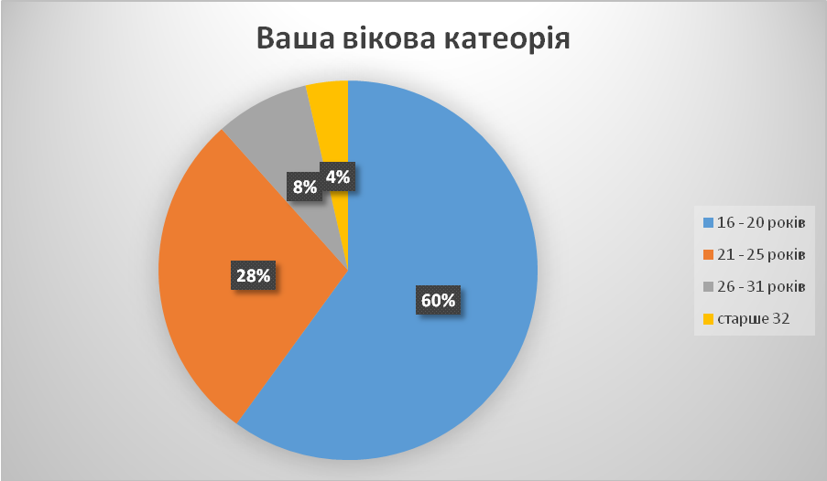

Додаток 2
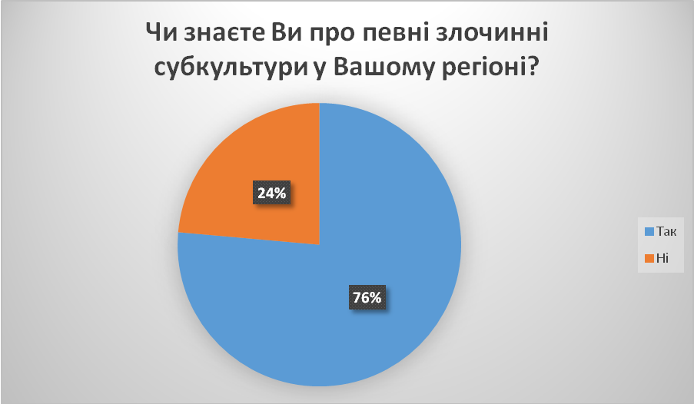

Додаток 3
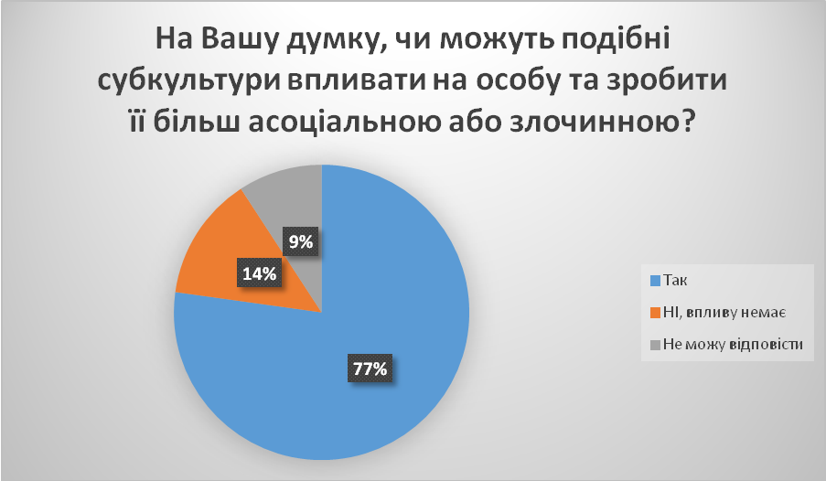

Додаток 4
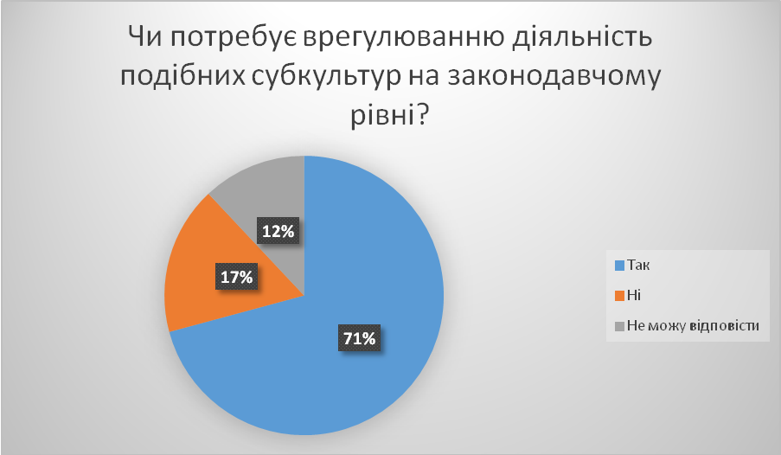

СПИСОК ВИКОРИСТАНОЇ ЛІТЕРАТУРИ

- Гриненко І.О. Поняття злочину в історії кримінального законодавства та правовій доктрині. Право і суспільство. 2017. №3. С. 170 – 177.
- А.И. Александров Философия зла и философия преступности. СПбГУ. 2020. 780 с.
- Савина С.Н. Малозначное преступление и уголовный проступок. Учёные труды российской академии адвокатуры и нотариата. 2019. № 4. С. 109 – 114.
- Галушко Б. С. Поняття злочину в кримінальному праві України. Актуальні проблеми держави і права. 2012. Вип. 68. С. 591-597.
- Сташис В.В., Тацій В.Я. Кримінальне право України: Загальна частина. Харків: Право, 2010. 454 с.
- Кримінальний процесуальний кодекс України: Кодекс України від 13.04.2012 року. № 4651-VI. Дата оновлення: 11.09.2020. URL: https://zakon.rada.gov.ua/laws/show/4651-17#Text (дата звернення: 01.11.2020).
- Курінний Л. Кримінальний проступок – нова правова реалія. Юридичний Вісник України. 2012. № 25. С. 5 – 10.
- Кримінальний кодекс України: Кодекс України від 05.04.2001 року. № 2341-III. Дата оновлення: 14.11.2020. URL: https://zakon.rada.gov.ua/laws/show/2341-14#Text (дата звернення: 16.11.2020).
- Нежурбіда С.І. «Просвітницький» напрям теорій причин злочинності: ідея, сутність, наслідки. 2011. С. 91 –95.
- Джужа О.М., Василевич В.В. Кримінологія. 2017. С. 471-473).
- Бесчастний В. М., Назимко Є. С., Лосич С. В. Кримінологічні теорії: загальне поняття та характеристика окремих напрямів. 2017. С. 91-104. Вилучено зhttp://nbuv.gov.ua/UJRN/pppd_2017_1_15
- Тард Г. Преступник и преступление. Сравнительная преступность. Преступления толпы. Москва: ИНФРА. 2004.
- Ломброзо Ч. Гениальность и помђшательство. Параллель между великими людьми и помђшанными.Перевод с 4-го итальянского издания К. Тетюшиной. Петербург: Типография Товарищества «Общественная польза». 1885.
- Гумін О. Інтегративна функція кримінології в системі наук про людину. 2014. С. 175-181. Вилучено з http://nbuv.gov.ua/UJRN/vnulpurn_2014_782_35
- Дубинин Н.П., Карпец И.И., Кудрявцев В.Н. Генетика, поведение, ответственность: О природе антиобщественных поступков и путях их предупреждения. URL: https://archive.org/details/B-001-021-466/page/n13/mode/2up?q=%D0%BF%D1%81%D0%B8%D1%85%D0%BE%D0%BB%D0%BE%D0%B3%D0%B8%D1%87%D0%B5%D1%81%D0%BA%D0%B8%D0%B9+%D1%84%D0%B0%D0%BA%D1%82%D0%BE%D1%80+%D0%BF%D1%80%D0%B5%D1%81%D1%82%D1%83%D0%BF%D0%BD%D0%BE%D1%81%D1%82%D0%B8
- Шатов С. А., Сотникова С. С. Взаимодействие социальных и биологических факторов при формировании причин преступного поведения. Государственная служба и кадры, (2). 2020. С. 99-101.
- Franzini A., Broggi G., Cordella R., Dones I., Messina G. Deep-brain stimulation for aggressive and disruptive behavior. World neurosurgery, 80(3-4), 2013. DOI: https://doi.org/10.1016/j.wneu.2012.06.038.
- Fuss J., Auer M. K., Biedermann S. V., Briken P., Hacke W. Deep brain stimulation to reduce sexual drive. Journal of psychiatry & neuroscience : JPN, 40(6). 2015. P. 429–431. DOI: https://doi.org/10.1503/jpn.150003.
- Kevin M. Beaver, Dylan B. Jackson, Dillon Fleshe. The Potential Use of Genetics to Increase the Effectiveness of Treatment Programs for Criminal Offenders. Recent Advances in DNA & Gene Sequences (Discontinued). 2014. DOI: https://doi.org/10.2174/2352092209666150205111839
- McSwiggan S., Elger B., Appelbaum P. S. The forensic use of behavioral genetics in criminal proceedings: Case of the MAOA-L genotype. International journal of law and psychiatry. 2017. Рр. 17–23. DOI: https://doi.org/10.1016/j.ijlp.2016.09.005
- Boender A. J. Young L. J. Oxytocin, vasopressin and social behavior in the age of genome editing: A comparative perspective. 2020. URL: https://www.sciencedirect.com/science/article/abs/pii/S0018506X20301069
- Шатов С. А., Сотникова С. С. Взаимодействие социальных и биологических факторов при формировании причин преступного поведения. Государственная служба и кадры, (2). 2020. С. 99-101.
- Спиридонова Е. В. Причины преступности. Криминологический журнал, (3). 2019. С. 27-29.
- Meynen G. Neurolaw: recognizing opportunities and challenges for psychiatry. Journal of psychiatry & neuroscience: JPN, 41(1). 2016. P. 3–5. DOI: https://doi.org/10.1503/jpn.150317.
- Hoptman M. J., Antonius D. Neuroimaging correlates of aggression in schizophrenia: an update. Current opinion in psychiatry, 24(2). 2011. P. 100–106. DOI: https://doi.org/10.1097/YCO.0b013e328342c8e0.
- Cho W., Shin W. S., An I., Bang M., Cho D. Y., Lee S. H. Biological Aspects of Aggression and Violence in Schizophrenia. Clinical psychopharmacology and neuroscience : the official scientific journal of the Korean College of Neuropsychopharmacology, 17(4). 2019. P. 475–486. DOI: https://doi.org/10.9758/cpn.2019.17.4.475.
- Witchalls C. Are we born to be bad?: A new book explores the link between biology and breaking the law. The Independent. 2013. URL: https://www.independent.co.uk/news/uk/crime/are-we-born-be-bad-new-book-explores-link-between-biology-and-breaking-law-8636608.html
- Лоренц К. Агрессия (так называемое «зло»). пер. с нем. Г. Швейника. СПб: Амфора, 2001. 272 с.
- Аликперов Х.Д. Электронная система определения оптимальной меры наказания (постановка проблемы).Криминология: вчера, сегодня, завтра. 2018. № 4 (51). С. 13–22.
- Beckley A. L., Caspi A., Broadbent J., Harrington H., Houts R. M., Poulton R., Ramrakha S., Reuben A., Moffitt T. E. Association of Childhood Blood Lead Levels With Criminal Offending. JAMA pediatrics, 172(2). 2-18. P. 166–173. URL: https://pubmed.ncbi.nlm.nih.gov/29279896/
- Asherson P, Cormand B. The Genetics of Aggression: Where Are We Now? Am J Med Genet Part B 171B. 2016. P. 559–561. URL: https://onlinelibrary.wiley.com/doi/full/10.1002/ajmg.b.32450
- Шевченко О. В. Причини та умови корупційної злочинності. Вісник Вищої ради юстиції. 2011. № 3 (7). С. 122–132.
- Skinner F. The Behavior of Organisms: An Experimental Analysis. Appleton-Century. 1938. 457 p. URL: http://s-f-walker.org.uk/pubsebooks/pdfs/The%20Behavior%20of%20Organisms%20-%20BF%20Skinner.pdf
- Burgess R., Akers R. A Differential Association-Reinforcement Theory of Criminal Behavior. Social Problems. № 14(2). 1966. Pp. 128–147. DOI: https://doi.org/10.2307/798612
- Skinner F. The Behavior of Organisms: An Experimental Analysis. Appleton-Century. 1938. 457 p. URL: http://s-f-walker.org.uk/pubsebooks/pdfs/The%20Behavior%20of%20Organisms%20-%20BF%20Skinner.pdf
- Alalehto T., Persson O. The Sutherland tradition in criminology: a bibliometric story. Criminal Justice Studies. 2012. P. 1-18. DOI: 10.1080/1478601X.2012.706753.
- Akers R. Social Learning Theory. 2010. URL: https://study.sagepub.com/system/files/Akers%2C_Ronald_L._-_Social_Learning_Theory.pdf
- Шостко О. Ю. Біологічні та психологічні теорії пояснення злочинної поведінки неповнолітніх у США. Теорія і практика правознавства. 2015. Вип. 1 (7). 14 с.
- Соціологічні концепції злочинності. Кримінологія. URL: http://lib-net.com/content/9241_Sociologichni_koncepcii_zlochinnoi_povedinki.html
- Nicholson J., Higgins G. Neutralization/Drift Theory. 2017. URL: https://www.researchgate.net/publication/321166664_NeutralizationDrift_Theory
- McDonald S. Neutralization and Drift Theory: an overview. URL: https://criminology.fandom.com/wiki/Neutralization_and_Drift_Theory:_an_overview#:~:text=Neutralization%20and%20Drift%20Theory%20proposes,Matza's%20example%20of%20justified%20theft.
- Орлов Ю.В. Психоаналіз в кримінології. URL: http://univd.edu.ua/science-issue/issue/2069
- Мацкевич И.А. Причины преступлений. Человек: преступление и наказание. 2013. № 3. С. 30 – 33.
- Дворецкий М. Ю., Авдеев Р. В. Причины и условия преступности. Вестник Тамбовского университета. Серия: Гуманитарные науки. 2014. № 12. С. 170-176. URL: https://cyberleninka.ru/article/n/prichiny-i-usloviya-prestupnosti
- Багреева Е. Г. Об этнокультурных причинах преступности. Пенитенциарная наука. 2013. № 2. С. 4-7. URL: https://cyberleninka.ru/article/n/ob-etnokulturnyh-prichinah-prestupnosti

